Сверка по ЕНС за год. Три шага, чтобы убедиться:
на счете нет бардака

В статье — пошаговая инструкция, чтобы сверить с инспекцией ваши расчеты на ЕНС за 2024 год. Оптимальную последовательность шагов подсказали сами налоговики. Начать рекомендуют с онлайн-выгрузки операций на ЕНС, чтобы оперативно сопоставить цифры с учетом компании. Если суммы расходятся, есть смысл заказывать акт сверки и заявлять налоговикам о расхождениях.

Шаг 1. Зайдите в ЛК ФНС, проверьте сальдо и операции
Посмотрите сальдо ЕНС в личном кабинете на сайте ФНС. Там вы сможете быстрее всего проверить состояние своих расчетов с бюджетом. Сверьте сальдо со своими данными.
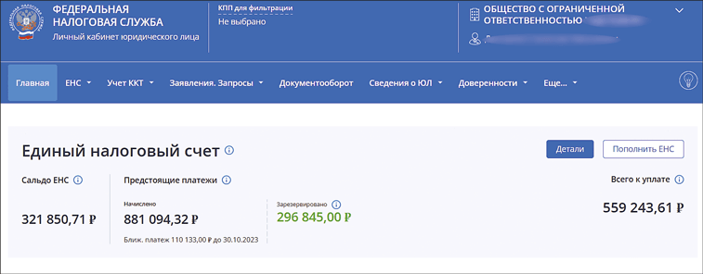
Рис. 1. Сальдо ЕНС
Прежде чем заявлять о несогласии с отрицательным сальдо, налоговики рекомендуют проверить, из чего состоит сумма. Перейдите во вкладку «ЕНС», далее — «Все обязательства». Здесь найдете все остатки по налогам, взносам, пеням: предстоящие платежи и зарезервированные суммы.
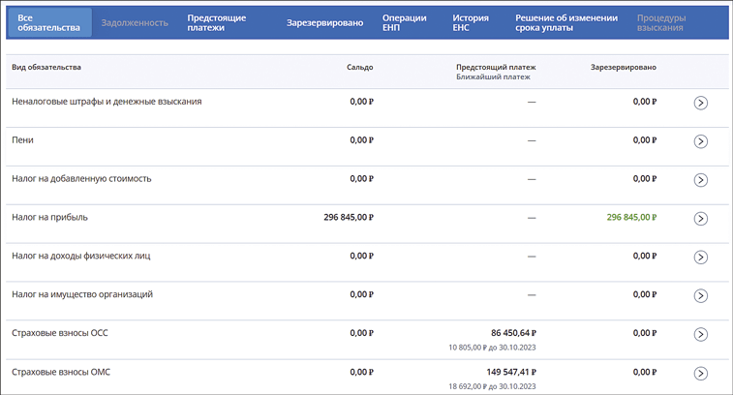

Рис. 2. Состав сальдо
Дополнительно стоит зайти во вкладку «История ЕНС», чтобы посмотреть начисление налогов и взносов за конкретный период. Во вкладке «Операции ЕНП» сможете выгрузить файл в формате Excel и детально посмотреть все операции в разрезе обязательств.
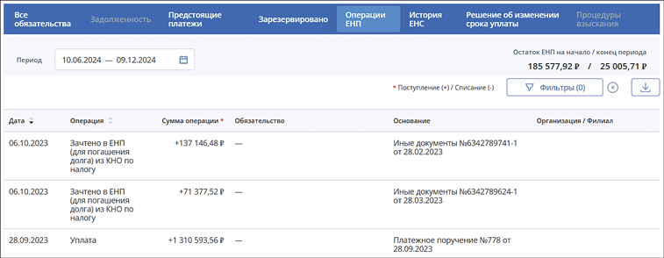
Рис. 3. Все операции
По словам налоговиков и налоговых экспертов, с которыми мы пообщались, в ЛК ФНС сейчас несложно разобраться, из чего сформировалось сальдо ЕНС. Ведь все детализированно.
В планах налоговиков сделать детализацию еще более понятной. Это произойдет уже в ближайшее время. Сверку данных ФНС с вашим бухучетом упростят.
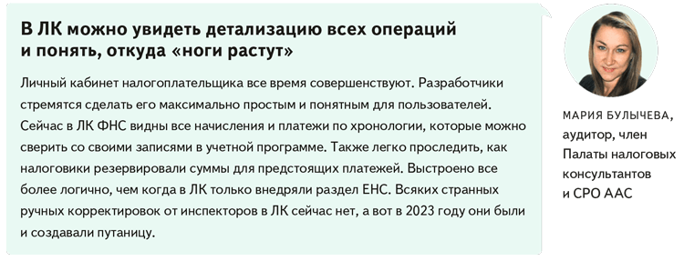
Если данные в ЛК с вашим учетом все-таки не совпадают, воспользуйтесь сервисом ФНС «Оперативная помощь: разблокировка счета и вопросы по ЕНС». →service.nalog.ru/ens-help Чтобы заявить о несогласии с сальдо ЕНС, укажите данные компании или ИП (рисунок ниже). В поле «С чем вы не согласны» из выпадающего списка вопросов выберите пункт 9 «со сведениями о наличии отрицательного сальдо (задолженности) по ЕНС…». Если есть документы, которые подтверждают ошибку, прикрепите их к обращению.
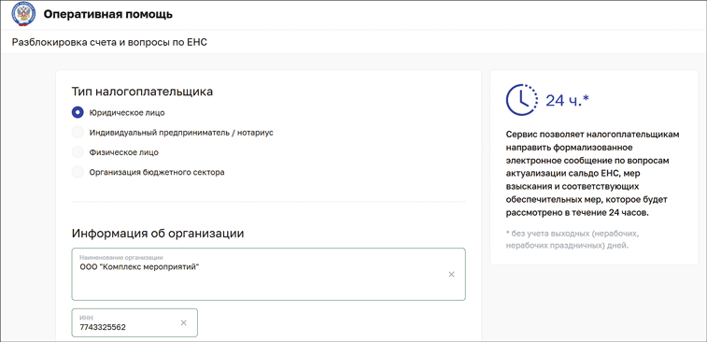
Рис. 4. Сведения о компании или ИП
Реквизиты
Когда отправите обращение, налоговики проверят ваше сальдо. Если оно правда ошибочное, инспекторы обновят сведения в течение суток после обращения (ответ ФНС в разделе «Часто задаваемые вопросы» →nalog.gov.ru). Предварительно проверяющие с вами свяжутся.
На заметку
Как узнать сальдо ЕНС без доступа к ЛК налогоплательщика
Получить справку о наличии сальдо ЕНС можно на бумаге или электронно.
На бумаге. Есть три варианта: непосредственно в инспекции — лично или через представителя; через МФЦ; по почте с уведомлением о вручении и описью вложения.
В электронном виде. Опция доступна в системах электронной отчетности. Например, в СБИС.
Шаг 2. Запросите акт сверки с налоговой
Чтобы окончательно свериться с налоговиками, запросите у них акт сверки. Особенно если не согласны с начислениями или сальдо ЕНС (подп. 5.1 п. 1 ст. 21 НК). Максимальный период сверки не ограничен (решение Верховного суда от 11.08.2022 № АКПИ22-468). Запросить акт можно двумя способами.
Способ 1. Подать заявление в свою налоговую. Это можно сделать на бумаге или по ТКС. Рекомендованную форму бумажного заявления найдете в письме ФНС от 29.12.2022 № АБ-4-19/17879. Заявление передайте в инспекцию лично, направьте по почте или через МФЦ. Рекомендованный формат электронного заявления есть в письме ФНС от 09.01.2023 № АБ-4-19/7.
Срок получения акта сверки — пять рабочих дней с даты регистрации заявления на бумаге и три рабочих дня с даты регистрации электронного заявления (письмо ФНС № АБ-4-19/17879). Если ваши данные совпали с данными налоговой, просто подпишите акт сверки и укажите дату подписи. Один экземпляр акта сверки оставьте себе, а другой верните в инспекцию.
Способ 2. Подать запрос на сверку через ЛК ФНС. Путь в личном кабинете такой: «Заявления. Запросы» > «ЕНС» > «Запрос акта сверки принадлежности сумм денежных средств, перечисленных в качестве ЕНП или иных платежей». В ответ на запрос инспекторы пришлют акт сверки для информирования. Срок в НК не установлен, но ФНС поручила инспекциям направлять электронные акты в течение трех рабочих дней (письмо № АБ-4-19/17879). Особенность этого акта в том, что в нем не сможете указать расхождения с вашим учетом.
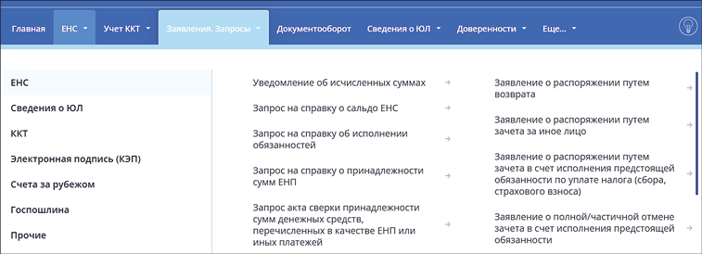
Рис. 5. Запрос акта сверки
Запрашивать акт сверки налоговики советуют после сдачи отчетности. Налоговые эксперты рекомендуют сверяться с ЕНС хотя бы раз в квартал. Это позволит оперативно устранять возможные расхождения с вашим учетом.
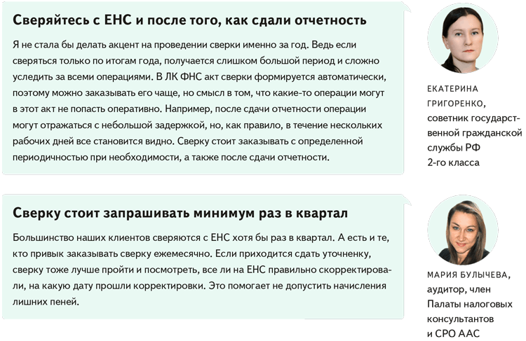

Шаг 3. Заявите о расхождениях
Сообщить налоговикам, что акт сверки расходится с вашим учетом, можно тремя способами. Выберите удобный вам способ, наведите камеру телефона на QR-код ниже, после чего попадете на страницу, где этим способом можно воспользоваться.
Способ 1. Направить обращение через личный кабинет. В ЛК ФНС кликните на активную ссылку вверху «Нашли ошибку в данных? Сообщите нам». Выберите раздел, где заметили ошибку, и подробно опишите суть проблемы налоговикам.
Способ 2. Направить обращение через сервис «Оперативная помощь: разблокировка счета и вопросы по ЕНС». Нужно выполнить три шага для подачи обращения: выбрать категорию налогоплательщика, ввести ИНН и причину обращения. Дополнительно можно приложить любые документы, включая скриншоты, откуда видно, что в вашем учете ошибок нет.
Способ 3. Записаться на личный прием в инспекцию. Зайдите на сайт ФНС. →nalog.gov.ru Выберите сервис «Онлайн-запись на прием в инспекцию», укажите информацию о своей компании или ИП. Выберите инспекцию, услугу, дату и время визита.
Если сверялись на бумаге или по ТКС и не согласны с итогами сверки, в документе укажите свои данные. В акте в графе 3 разделов I и II по строке с суммой, по которой не согласны, укажите сумму по своим данным. Поставьте подпись и укажите дату. Один экземпляр акта сверки оставьте себе, а второй передайте в инспекцию. Проверяющие рассмотрят разногласия по акту в течение 30 календарных дней после регистрации вашего обращения (п. 54 Регламента, утв. приказом ФНС от 08.07.2019 № ММВ-7-19/343).
При сверке налоговики могут запросить платежки и другие документы, чтобы выяснить причины ошибки. Если ошибку допустила налоговая, инспекторы исправят расхождения и снова направят вам акт сверки. Если ошибка возникла по вашей вине, то ИФНС направит уведомление об этом, чтобы вы могли исправить ошибку.
Мелкие расхождения в акте налоговики рекомендуют обсуждать с ИФНС удаленно. Крупные — при личном обращении в инспекцию.
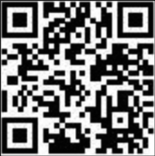 | 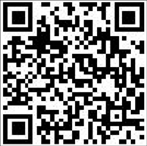 | 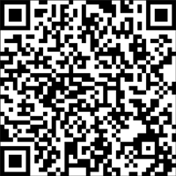
Направить обращение через  личный кабинет | Направить обращение через  сервис «Оперативная помощь:  разблокировка счета и вопросы  по ЕНС» | Записаться на личный прием  в инспекцию

На заметку
Скоро налоговики обновят ЛК ФНС, чтобы сверяться было еще удобнее
Интерфейс личного кабинета сделают проще. Данные будут более подробно детализированы и агрегированы. Добавят новый раздел с резервами, расчетами пеней, отсрочками и рассрочками. По-новому настроят фильтры операций, упростят выгрузку данных.
Упростят сверку данных с бухучетом. Добавят раздел по автоматической сверке учета с данными ФНС. Начнут показывать статусы отражения на ЕНС отчетов и уведомлений. Обращения о разногласиях сможете отправить в ЛК из бухгалтерской программы.
Узнать о состоянии ЕНС сможете из новой справки. В ней будет расшифровка сальдо единого налогового счета, на которое начислены пени. Также в справке найдете специальную карту расчета пеней, увидите текущие резервы и предстоящие начисления, все платежи.

Благодарим за помощь в подготовке статьи МАРИЮ БУЛЫЧЕВУ, аудитора, члена Палаты налоговых консультантов и СРО ААС,
ЕКАТЕРИНУ ГРИГОРЕНКО, советника государственной гражданской службы РФ 2-го класса
ЮЛИЯ МОСЬКИНА,эксперт журнала «Главбух»
Журнал «Главбух» №1, 2025

